Сценарий урока

«Братство славянских народов»
Возраст
12–14 лет (6–8 класс)

Цель урока
Основываясь на знакомстве с памятниками литературного и исторического наследия России, Украины и Белоруссии, сформировать у обучающихся понимание единства общекультурного пространства народов этих стран.

Ход урока
I. Введение в тему урока
Слова учителя:
Сегодня мы можем услышать мнение, что Россия, Белоруссия и Украина – это совершенно разные страны, культуры, народы. Конечно, можно разделить страны формальными границами, но связи между ними гораздо более крепкие: это связи между семьями, наши родственники живут в разных городах Белоруссии и Украины; мы знаем и любим народные песни; с удовольствием едим традиционные блюда.
Осознание своего общего происхождения, единых корней – характерная черта менталитета трех братских восточнославянских народов.
Сегодня мы на примерах убедимся, как близки наши культуры. Поговорим о том, почему важно именно сегодня оставаться единым народом, не поддаваться на провокации тех, кто пытается нас разделить.

Три восточнославянских народа – русские, белорусы, украинцы – всегда ощущали свое историческое и культурное единство. Сегодня на уроке мы увидим примеры общих истоков и взаимопроникновения культур и жизненных ценностей трех братских народов, их нерасторжимого единства в языке, фольклоре и музыке, литературе и живописи.
Памятники народного творчества: песни, пословицы и поговорки, былины, сказки – объединяют людей разных национальностей общим чувством любви к доброму и прекрасному, внушают уважение к искусству разных народностей, являющемуся результатом вдохновения и труда многих поколений и охватывающему все стороны жизни народов.
Задание:
Давайте вспомним украинские, белорусские и русские пословицы и поговорки. Попробуйте определить, народ какой из стран – автор каждой из них. Какой можно сделать вывод?
Возможные варианты ответов:
На чужой каравай рта не разевай, а раньше вставай да свой добывай. (белорус.)
Нет друга — ищи, а нашел — береги. (рус.)
Моя хата с краю, ничего не знаю. (укр.)
Как кот наплакал. (белорус.)
Одно дерево еще не лес. (рус.)
Не говори гоп, пока не перепрыгнул. (укр.)
Слова учителя:
Культуры наших народов прочно переплелись и представляют собой неразрывное целое.
И русские, и белорусские, и украинские школьники изучают древнерусские былины и сказания, народные эпические песни о героических событиях общей истории наших народов XI–XVI веков.
Задание и вопросы:
- Вспомните названия древнерусских былин и имена их героев.
- Где разворачиваются действия этих былин?
- Кого защищали былинные герои?
- На каком языке разговаривали?
- Если бы сейчас в реальной жизни вы встретили этих героев, смогли бы понять их речь?
Возможные варианты ответов:
«Алеша Попович и Тугарин Змей»
«Вольга и Микула»
«Илья Муромец и Соловей-разбойник»
«Садко»

II. Осуществление учебных действий по освоению нового материала
Слова учителя:
При раскопках в Новгороде и в ряде других городов России, Белоруссии и Украины были обнаружены грамоты, написанные на берёсте. Даже самые опытные историки не смогут только по тексту различить, откуда эти грамоты. Дело в том, что все они написаны на древнерусском языке - общем предке украинского, русского и белорусского языков. Наши языки и в настоящее время очень созвучны друг другу и значение многих слов интуитивно понятно их носителям.
Задание 1
Послушайте украинскую народную песню «Чернобривцы» и попробуйте рассказать, о чем в ней поется.

Комментарий: обучающиеся слушают аудиозапись и читают текст с листа на украинском языке.

Материалы
Аудиозапись: https://disk.yandex.ru/i/yNsle7T0v6dqsA
Текст песни с переводом
Чорнобривці  Чорнобривців насадила мати  У моїм світанковім краю,  Та й навчила веснянки співати  Про квітучу надію свою.  Як на ті чорнобривці погляну,  Бачу матір стареньку.  Бачу руки твої, моя мамо,  Твою ласку я чую, рідненька.  Я розлуки та зустрічі знаю,  Бачив я у чужій стороні  Чорнобривці із рідного краю,  Що насіяла ти навесні.  Як на ті чорнобривці погляну,  Бачу матір стареньку.  Бачу руки твої, моя мамо,  Твою ласку я чую, рідненька.  Прилітають до нашого поля  Із далеких країв журавлі.  Розквітають і квіти, і доля  На моїй українській землі.  Як на ті чорнобривці погляну,  Бачу матір стареньку.  Бачу руки твої, моя мамо,  Твою ласку я чую, рідненька. |  | Чернобривцы  Чернобривцы посадила мама  В том краю, где встречал я рассветы,  Да научила петь веснянки  Про цветущую надежду свою.  Как взгляну я на те чернобривцы,  Вижу старенькую маму,  Вижу руки твои, моя мама,  Чувствую ласку твою, моя родная.  Знаю я и встречи, и разлуки,  Видел я в чужой стороне  Чернобривцы из родного края,  Что посеяла ты по весне.  Как взгляну я на те чернобривцы,  Вижу старенькую маму,  Вижу руки твои, моя мама,  Чувствую ласку твою, моя родная.  Прилетают к нашему полю  Из далеких краев журавли.  Расцветают цветы те, и доля  На моей украинской земле.  Как взгляну я на те чернобривцы,  Вижу старенькую маму,  Вижу руки твои, моя мама,  Чувствую ласку твою, моя родная.
Задание 2 (в группах)
Прочитайте высказывание белорусского поэта Максима Богдановича о трех русских народах:
«Рускiх народаў тры. Усе яны аднаго кораню, але шмат^{[1]}часу жылi па-асобку^{[2]} i так сталося з iх тры розных рускiх народа; у кожнаго – сваё найменне^{[3]}, свая гаворка, свае звычаi^{[4]}, свае песьнi, свая вопратка^{[5]}. Адзiн рускi народ жыве пад Масквою i далi; завецца ён вялiкарускiм. Другi жыве пад Кiявам i завецца украiнскiм. Мы – трэцi народ рускаго кораню, завёмся беларусамi, i старонка наша завецца Беларусь».

^{[1]} Шмат – много.
^{[2]} Па-асобку – по отдельности.
^{[3]} Найменне – наименование.
^{[4]} Звычаi – обычаи.
^{[5]} Вопратка – одежда, верхняя одежда.

Комментарий: учитель организует фронтальную проверку.
Слова учителя:
Общность языка и культуры нашла отражение и в такой яркой составной части культуры восточнославянских народов, как топонимика (наука о географических названиях, их происхождении и значении). Названия многих городов, рек и других объектов являются живыми свидетелями исторического родства наших народов.
В России есть город Владимир, а на Украине – Владимир-Волынский, Переславль-Залесский в России и Переяслав-Хмельницкий на Украине (люди, переселившиеся из Переяслава-Хмельницкого в земли вятичей, назвали свое поселение в честь родного города), Галич костромской в России и Галич прикарпатский на Украине, Иваново в России и в Белоруссии. О родстве обитателей древнерусских земель говорят также наименования рек, например: владимирский Рпень (Ирпень) с притоком Почайна, название которого идентично названиям рек (гидронимам) Киевской области.

Задание 3 (самостоятельная работа с фронтальной проверкой)
Рассмотрите марки и монеты и распределите города по странам, в которых они расположены.
Россия | Украина |  | Белоруссия
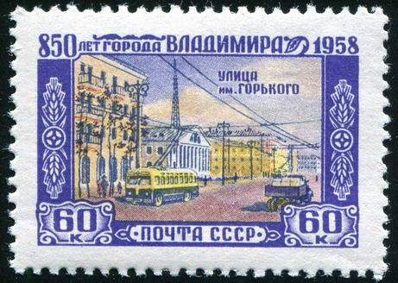  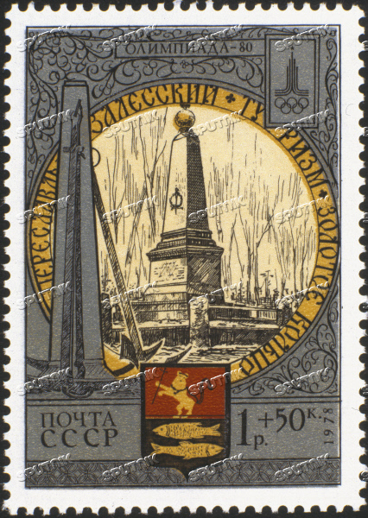  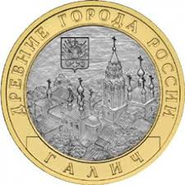  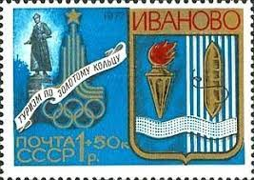 | 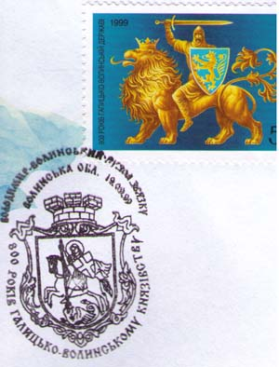  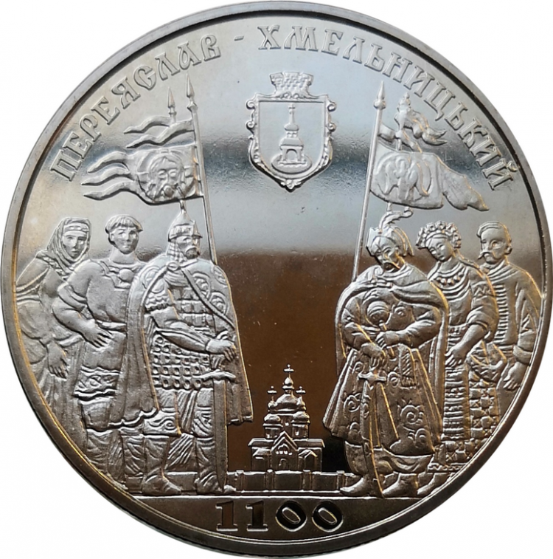  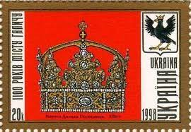 |  | 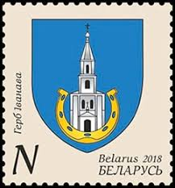
Задание 4
Вопросы для фронтального обсуждения:
- Есть ли у наших народов общие страницы истории?
- Всегда ли наши народы жили мирно?
- Какие из последних событий указывают на хрупкость взаимоотношений между странами (политических, экономических, человеческих)?
- К кому вы можете обратиться с вопросами о событиях, происходящих в мире? Чьему мнению вы можете доверять?

Варианты ответов:
- У нас была общая победа в Великой Отечественной войне. Никто не разделял по национальностям солдат, которые защищали Родину от фашистов в 1941-1942 годах и освобождали наше Отечество от захватчиков в 1943–1944 годах. Русские, белорусы и украинцы вместе воевали в партизанских отрядах, вместе восстанавливали страну после окончания войны.
- Славянские и другие племена на пространстве от Ладожского озера, Новгорода, Пскова до Киева и Чернигова были объединены одним языком (сейчас мы называем его древнерусским), хозяйственными связями, властью князей династии Рюриковичей. А после крещения Руси – и одной православной верой.
- История распорядилась так, что центром воссоединения, продолжившим традицию древнерусской государственности, стала Москва. Московские князья – потомки Александра Невского – сбросили внешнее ярмо, начали собирать исторические Русские земли.
- Во второй половине XVIII века, после войн с Османской империей, в состав России вошли Крым, а также земли Причерноморья, получившие название Новороссия. Они заселялись выходцами из всех российских губерний.
- Гиганта первых пятилеток – Днепровскую гидроэлектростанцию (Днепрогэс) строили всем Советским Союзом.
- 8 декабря 1991 года было подписано так называемое Беловежское соглашение о создании Содружества Независимых Государств, в котором объявлялось, что «Союз ССР как субъект международного права и геополитическая реальность прекращает свое существование».
- Российская Федерация признала новые геополитические реалии. И не просто признала, а многое сделала, чтобы Украина состоялась как независимая страна. В трудные 90-е годы и в новом тысячелетии Россия оказывала Украине весомую поддержку. В 1991–2013 годах только за счет низких цен на газ Украина сэкономила для своего бюджета более 82 миллиардов долларов. Украина и Россия десятилетиями, веками развивались как единая экономическая система. Глубине кооперации, которая у нас была 30 лет назад, сегодня могли бы позавидовать страны Евросоюза.
- До 2014 года сотни соглашений, совместных проектов работали на развитие наших экономик, деловых и культурных связей, на укрепление безопасности, на решение общих социальных, экологических задач. Но после государственного переворота в 2014 году на Украине события быстро начали развиваться в ином направлении.
- Государственную политику на Украине во многом стали определять радикалы и неонацисты. Под удар попало все то, что объединяло нас и сближает до сих пор. Прежде всего – русский язык. Новые «майданные» власти первым делом попытались отменить закон о государственной языковой политике. Потом были законы об «очищении власти» и об образовании, практически вычеркнувшие русский язык из учебного процесса.
- Проект «Анти-Россия» отвергли миллионы жителей Украины. Крымчане и севастопольцы сделали свой исторический выбор. А люди на Юго-Востоке мирно пытались отстоять свою позицию. Но их всех, включая детей, записали в сепаратисты и террористы. Стали грозить этническими чистками и применением военной силы. И жители Донецка, Луганска взялись за оружие, чтобы защитить свой дом, язык, свою жизнь. Разве им оставили иной выбор – после погромов, которые прокатились по городам Украины, после ужаса и трагедии 2 мая 2014 года в Одессе, где украинские неонацисты заживо сожгли людей?
- Государственный переворот, последовавшие за этим действия киевских властей неизбежно спровоцировали противостояние и гражданскую войну. По оценке Верховного комиссара ООН по правам человека, общее число жертв, связанных с конфликтом в Донбассе, превысило 13 тысяч человек. В их числе старики, дети. Страшные, невосполнимые потери.
- Россия сделала все, чтобы остановить братоубийство. Были заключены Минские соглашения, которые нацелены на мирное урегулирование конфликта в Донбассе.
- Но в ходе официальных переговоров представители Украины руководствовались позицией об их «неприемлемости». Не намерены были всерьез обсуждать ни особый статус Донбасса, ни гарантии для живущих здесь людей. Предпочитали эксплуатировать образ «жертвы внешней агрессии» и торговать русофобией.
- Подлинная суверенность (независимость) Украины возможна именно в партнерстве с Россией и Белоруссией. Наши духовные, человеческие, цивилизационные связи формировались столетиями, восходят к одним истокам, закалялись общими испытаниями, достижениями и победами. Наше родство передается из поколения в поколение. Оно – в сердцах, в памяти людей, живущих в современных России, Белоруссии и на Украине, в кровных узах, объединяющих миллионы наших семей.

Слова учителя:
Как мы видим, история и культура России, Украины и Белоруссии, несмотря на уникальность каждой из них, не просто тесно переплелись в веках, а существенно взаимообогащают и дополняют друг друга.
Прогуливаясь по нашему городу, слушая музыку, знакомясь с биографиями выдающихся людей, помните, как много нас связывает и как много мы с вами можем сделать, чтобы укрепить единство наших народов, которые сейчас пытаются разделить в ходе информационной войны.
А если у вас есть вопросы, вы всегда можете обратиться ко мне.

III. Домашнее задание
Посмотрите художественный фильм «В бой идут одни «старики», снятый в 1973 году Леонидом Быковым – украинским и советским актером, кинорежиссером и сценаристом. Он был заслуженным артистом РСФСР и народным артистом Украинской ССР.
Как переплелись судьбы героев фильма – представителей разных народов единой страны, противостоящих общему врагу?
Какие песни, исполненные на разных языках, поддерживали бойцов на фронте борьбы с нацизмом?

Анкета для проведения исследования после урока
Слова учителя:
Наш урок завершен. Сегодня мы на примерах убедились, как близки наши культуры: нашли общее в языке, музыке, живописи, науке и истории. Именно сегодня нам нужно оставаться единым народом, не поддаваться на провокации тех, кто пытается нас разделить.
Если у вас остались вопросы – вы всегда можете обратиться ко мне.
В завершение урока предлагаю вам ответить на несколько вопросов.

Считаете ли вы россиян, украинцев и белорусов братскими народами?
- Да
- Скорее да, чем нет
- Скорее нет, чем да
- Нет
- Затрудняюсь ответить

Считаете ли вы, что братские народы должны объединяться и помогать друг другу?
- Да
- Скорее да, чем нет
- Скорее нет, чем да
- Нет
- Затрудняюсь ответить

Считаете ли вы, что защита общих ценностей братских восточнославянских народов является моральным долгом России?
- Да
- Скорее да, чем нет
- Скорее нет, чем да
- Нет
- Затрудняюсь ответить

